【プレスリリース】
2022年1月5日
報道関係各位
*本プレスリリースは、独congatecが、2022年1月4日（現地時間）、ドイツで発表したプレスリリースの抄訳です。

コンガテック、第12世代Intel Coreプロセッサを搭載した10種類の
新しいCOM-HPCとCOM Expressコンピュータ・オン・モジュールを発表

飛躍的に増加したコア数

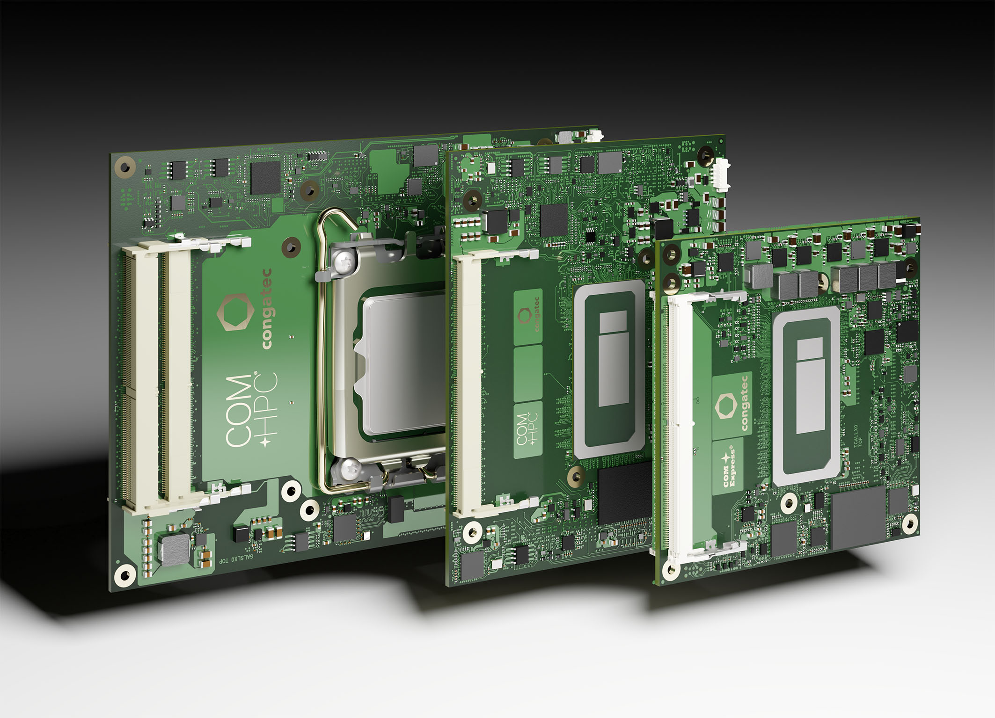

組込み、およびエッジ コンピューティング テクノロジーのリーディング ベンダーであるコンガテック（congatec）は、第12世代Intel Coreモバイル、およびデスクトップ プロセッサ（以前のコードネームはAlder Lake）を搭載した、10種類の新しいCOM-HPCとCOM Expressコンピュータ・オン・モジュールを発表しました。Intelの最新のハイパフォーマンスコアを搭載したCOM-HPC Size AとSize C、そして COM Express Type 6フォームファクタの新しいモジュールは、組込みとエッジコンピューティングシステムの世界に、大きなパフォーマンスの向上と改善をもたらします。最も衝撃的なことは、エンジニアがIntelの革新的なパフォーマンス ハイブリッド アーキテクチャを利用できるようになったという事実です。BGAタイプで最大14コア/20スレッド、デスクトップ用（LGAマウント）で最大16コア/24スレッドに対応する第12世代Intel Coreプロセッサは、マルチタスク性能とスケーラビリティのレベルを飛躍的に向上させます ^{[1]} 。次世代IoTやエッジアプリケーションは、BGAで最大6個、LGAでは最大8個の最適化されたパフォーマンスコア（P-core）に加えて、最大8個の低消費電力の高効率コア（E-core）の恩恵を受け、さらにDDR5メモリにも対応しているため、マルチスレッドのアプリケーションを高速化して、バックグラウンドタスクをより効率的に実行することができます。

さらに、最大96個の実行ユニットを持ったIntel Iris Xe GPUがインテグレートされたモバイルBGAプロセッサは、没入型（イマーシブ）ユーザエクスペリエンス向けに、グラフィックスのパフォーマンスを最大129％^{[2]} と飛躍的に向上させ、第11世代Intel Coreプロセッサと比較して、人工知能（AI）アルゴリズムなど、並列化されたワークロードの処理を高速にします。

最高の組込みクライアント機器向けにパフォーマンスを最適化した、LGAプロセッサ搭載モジュールのグラフィックスは、最高で94％速いパフォーマンスを提供し、画像分類推論のパフォーマンスはほぼ3倍の最高181％高いスループットに達します^{[3]}。 さらに、モジュールは、グラフィックスとGPGPUによる最大のAIパフォーマンスを実現するために、外付けのGPU接続用に非常に広い帯域幅を提供します。BGAバージョンと比較すると、PCIe 4.0に加えて、レーン速度が2倍の超高速PCIe 5.0インタフェースをCPU直結でサポートしているため、グラフィックスとGPGPU、そして他のすべてのペリフェラルは、その恩恵を受けることができます。さらに、デスクトップチップセットは追加の接続用に最大8x PCIe 3.0レーンを提供し、モバイルBGAバリアントはCPU直結で最大16x PCIe 4.0レーン、チップセットから最大8x PCIe 3.0レーンが提供されます。

BGAとLGAバージョン、両方のターゲットマーケットは、ハイエンドの組込みコンピュータやエッジコンピュータテクノロジーが導入されている業種、すべてになります。たとえば、複数のバーチャルマシンを搭載したエッジコンピュータやIoTゲートウェイなどを使用する、スマートファクトリーやプロセスオートメーション、AIを使った品質検査や産業用ビジョンシステム、リアルタイムの協調ロボット、倉庫業務や出荷のための自律型ロジスティクス車両などがターゲットです。屋外アプリケーションでは、自動運転車とモバイルマシン、交通機関やスマートシティでのビデオセキュリティとゲートウェイアプリケーション、AIによるパケット検査を必要とする5Gクラウドレットとエッジデバイスなどが対象です。

「衝撃的なP-coreのパフォーマンスと電力効率の高いE-coreを組み合わせた、Intelの革新的なパフォーマンス ハイブリッド アーキテクチャを活用した新製品では、最適なパフォーマンスを得るために、Intel Thread Directorが、各ワークロードを適切なコアに割り当てます。選択されたプロセッサは、Intel TCCとTSNを使用した、ハードリアルタイムアプリケーションにも適しています。Real-Time Systems社のハイパーバイザテクノロジーと組み合わせることで、多数の異なるワークロードを単一エッジプラットフォームに統合するための、理想的なプラットフォームになります。このソリューションは低消費電力で高性能な機器にも適用できるため、小型でエコロジカルな機器のサステイナブルな設計が可能となります。」と、コンガテックのマーケティングディレクターであるクリスチャン・エダー（Christian Eder）氏は説明します。

新しいフラッグシップのCOM-HPC ClientとCOM Express Type 6モジュールは、最高の帯域幅とパフォーマンスの提供に加えて、専用のAIエンジンを搭載しており、Windows ML、IntelディストリビューションのOpenVINOツールキット、およびChrome CrossMLをサポートしています。エッジの非常に重たいAIワークロードを処理する場合においても、さまざまなAIワークロードをシームレスにP-coreとE-core、あるいはGPU実行ユニットに割り当てられます。内蔵のIntelディープラーニング・ブーストテクノロジーは、Vector Neural Network Instructions（VNNI）を介してさまざまなコアを活用し、さらにインテグレートされたグラフィックスは専用GPUとしても使えるように、AIアクセラレーテッドDP4a GPU命令をサポートしています。Intelの最低消費電力の内蔵AIアクセラレータであるIntel Gaussian＆Neural Accelerator 3.0（Intel GNA 3.0）は、動的なノイズ抑制と音声認識を可能にし、プロセッサがローパワーステートのときでも、ウェイクアップ音声コマンドを実行することができます。

これらの機能をReal-Time Systems社のハイパーバイザテクノロジーの他、Real-Time LinuxやWind River VxWorksなどのOSサポートと組み合わせることで、モジュールはより完全なエコシステムパッケージとなり、エッジコンピューティングアプリケーションの開発を容易にするとともに加速します。

第12世代Intel Coreモバイルプロセッサを搭載したconga-TC670 COM Express Type 6 Compactモジュール（95 mm x 95 mm）、およびconga-HPC/cALP COM-HPC Client Size Aモジュール（120 mm x 95 mm）には、 次のバリエーションがあります。
プロセッサ | コア数/  (P + E) | P-core  周波数 [GHz] | E-core  周波数 [GHz] | スレッド数 | GPU  実行ユニット数 | CPUベース  消費電力[W]
Intel Core i7 12800HE | 14 (6+8) | 2.4 / 4.6 | 1.8 / 3.5 | 20 | 96 | 45
Intel Core i5 12600HE | 12 (4+8) | 2.5 / 4.5 | 1.8 / 3.3 | 16 | 80 | 45
Intel Core i3 12300HE | 8 (4+4) | 1.9 / 4.3 | 1.5 / 3.3 | 12 | 48 | 45

第12世代Intel Coreデスクトッププロセッサを搭載したconga-HPC/cALS COM-HPC Client Size Cモジュール（120 mm x 160 mm）には、次のバリエーションがあります。
プロセッサ | コア数/  (P + E) | P-core  周波数 [GHz] | E-core  周波数 [GHz] | スレッド数 | GPU  実行ユニット数 | CPUベース  消費電力[W]
Intel Core i9 12900E | 16 (8+8) | 2.3 / 5.0 | 1.7 / 3.8 | 24 | 32 | 65
Intel Core i7 12700E | 12 (8+4) | 2.1 / 4.8 | 1.6 / 3.6 | 20 | 32 | 65
Intel Core i5 12500E | 6 (6+0) | 2.9 / 4.5 | - / - | 12 | 32 | 65
Intel Core i3 12100E | 4 (4+0) | 3.2 / 4.2 | - / - | 8 | 24 | 60

これらすべてのモジュールには、Real-Time Systems社のハイパーバイザの他、Linux、Windows、Androidを含む、主要なRTOS用のボード・サポート・パッケージが付属しています。

conga-HPC/cALS COM-HPC Client Size Cモジュールの詳細は、次のウェブサイトをご覧ください。
https://www.congatec.com/en/products/com-hpc/conga-hpccals/

conga-HPC/cALP COM-HPC Client Size Aモジュールの詳細は、次のウェブサイトをご覧ください。
https://www.congatec.com/en/products/com-hpc/conga-hpccalp

conga-TC670 COM Express Type 6 Compactモジュールの詳細は、次のウェブサイトをご覧ください。
https://www.congatec.com/en/products/com-express-type-6/conga-tc670/

##

コンガテック (congatec) について
コンガテック（congatec）は、組込み、およびエッジコンピューティング製品とサービスにフォーカスした、急速に成長しているテクノロジー企業です。 ハイパフォーマンス コンピュータモジュールは、産業オートメーション、医療技術、輸送、テレコミュニケーション、その他の多くの分野の幅広いアプリケーションやデバイスで使用されています。 当社は、成長する産業ビジネスにフォーカスする、ドイツのミッドマーケットファンドである株主のDBAG Fund VIIIに支えられており、これらの拡大する市場機会を活用するための資金調達とM＆Aの実績があります。 また、コンピュータ・オン・モジュールの分野では、世界的なマーケットリーダーであり、新興企業から国際的な優良企業まで優れた顧客基盤を持っています。2004年に設立され、ドイツのデッゲンドルフに本社を置き、2020年に1億2,750万米ドルの売上高に達しました。詳細については、当社の Web サイト https://www.congatec.com/jp、 または LinkedIn、Twitter、YouTube をご覧ください。

■本製品に関するお問合せ先
コンガテック ジャパン株式会社 担当：奥村
TEL: 03-6435-9250 Email: sales-jp@congatec.com

■本リリースに関する報道関係者様からのお問合せ先
（広報代理）オフィス橋本 担当：橋本
E-Mail: congatec@kitajuji.com

テキストと写真は、以下のサイトから入手することができます。
https://www.congatec.com/jp/congatec/press-releases.html

Intel、Intelロゴ、およびその他のIntelマークは、Intel Corporationまたはその子会社の商標です。

[1] 第11世代Intel CoreおよびXeonプロセッサを搭載した、前世代のコンガテックCOM Express Type 6およびCOM-HPC Client Size Aモジュールは、最大8コア搭載。

[2] 出典：Intelによる2021年11月現在の測定。
シングルスレッド パフォーマンスの測定は、SPECrate2017_int_base (1-copy)IC19_0u4による。マルチスレッド パフォーマンスの測定は、SPECrate2017_int_base (n-copy)IC19_0u4による。グラフィックパフォーマンスの測定は、3DMark Ver. 2.11.6846, Fire Strike graphics scoreによる。GPU画像分類推論パフォーマンスの測定は、MLPerf™ v1.1 OpenVINO v2021.4.1,resnet50: Offline, int8, GPU. MLPerf™ Inference Edge v1.1 Inference ResNet-v1.5 による。 結果はMLCommons™ Associationによって検証されていません。 MLPerf の名前とロゴは、米国および他の国々における MLCommons Association の商標です。すべての権利は同組織が保有しています。無断使用は固く禁じられています。詳しくは、www.mlcommons.org をご覧ください。第10世代Intel Coreプロセッサは、このIoT向けシリーズの前の世代です。
コンフィグレーション1: プロセッサ: Intel Core i9-12900E PL1=65W TDP, 16(8+8)C, 24T, Turbo 最大5.0GHz. グラフィックス: Intel UHD Graphics 770（Xeアーキテクチャ）. メモリ: 32GB DDR5-4800. ストレージ: Intel SSDPEKNW010T8 (1024 GB, PCI-E 3.0 x4). OS: Windows 10 Enterprise LTSC 21H2. Bios: ADLSFWI1.R00.2355.B00.2108270706 (08/27/2021). CPUz Microcode: 0xD.
コンフィグレーション2: プロセッサ: Intel Core i9-10900E PL1=65W TDP, 10C, 20T, Turbo最大 5.2GHz. グラフィックス: Intel UHD Graphics 630. メモリ: 32GB DDR4-2933. ストレージ: Samsung SSD 970 EVO Plus 1TB. OS: Windows 10 Enterprise LTSC 21H2. Bios: AMI UEFI (03/23/2021) CPUz Microcode: 0xCA.

[3] 出典：Intel Core i7-12800HEのスコアはIntelによる2021年11月現在の推定値。プレシリコンの推定値には、+/-7パーセントの誤差があります。Intel Core i7-11850HE のスコアはIntelによる測定値。シングルスレッド パフォーマンスの測定は、SPECrate2017_int_base (1-copy)IC19_0u4 (est)による。マルチスレッド パフォーマンスの測定は、SPECrate2017_int_base (n-copy)IC19_0u4 (est)による。グラフィックス パフォーマンスの測定は、3DMark Fire Strike graphics scoreによる。
コンフィグレーション1: プロセッサ: Intel Core i7-12800HE, PL1=45W, (6C+8c) 14C, 20T, Turbo 最大4.6GHz. グラフィックス: Intel Iris Xe Graphicsアーキテクチャ、最大96 EUs. メモリ: DDR5-4800 2x32GB. ストレージ: Samsung 970 Evo Plus (CPU attached). OS: Windows 10 20H2, Windows Defender OFF, Virtual Based Security OFF.
コンフィグレーション2: プロセッサ: Intel Core i7-11850HE (TGL-H), PL1=45W TDP, 8C16T, Turbo 最大4.7GHz. グラフィックス: Intel Xe Graphicsアーキテクチャ、最大32 EUs. メモリ: DDR4-3200 2x32GB. ストレージ: Intel SSDSC2KW512GB (512 GB, SATA-III). プラットフォーム/マザーボード: Intel internal reference platform. OS: Windows 10 Pro 21H1, Windows Defender OFF, Virtual Based Security OFF. Bios: TGLSFWI1.R00.4151.A01.2104060640 (Release date: 04/06/2021). CPUz Microcode: 28h

